**Классный час «Международный женский день 8 марта».**

**Цели классного часа:**

Сформировать знания учащихся об истории возникновения праздника 8 Марта.

Развивать мышление, познавательную активность, творческие коммуникативные способности учащихся; развивать умения и навыки коллективной творческой деятельности;

Воспитывать творческие способности, чувство товарищества и уважительного отношения к одноклассникам.

**Ход мероприятия**

***Учитель:*** Ребята, мы собрались в канун праздника 8 марта. Этот праздник, как и многие другие, имеет свою историю. Уже в Древнем Риме существовал женский день. Прошло немало времени. А в 1910 году Клара Цеткин предложила отмечать этот праздник. Этот праздник называется также Днем международной солидарности женщин в борьбе за экономическое, социальное и политическое равноправие. Женщины хотели, чтобы у них были равные права с мужчинами. Сейчас мы в это день поздравляем наших женщин с 8 Марта. Ни в один другой день не увидишь на улицах столько мужчин с цветами, как в этот. Без такого праздника жизнь человечества стала бы намного скучнее. Так скажем же спасибо нашим женщинам, нашим бабушкам, матерям, сестрам, подругам, одноклассницам за то, что они у нас есть, постараемся быть с ними всегда такими же внимательными.

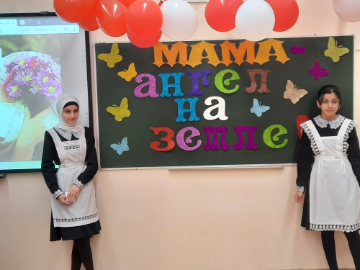- Сейчас мы познакомимся с историей возникновения праздника.

**История праздника.**

Международный женский день изначально был праздником политическим. В конце XIX века Клара Цеткин впервые выдвинула идею объединения женщин всего мира в борьбе за полное равноправие с мужчинами. Так и возник этот праздник как день борьбы за права женщин.

8 марта 1857 года все женщины Нью – Йорка собрались на манифестацию. Работницы швейных и обувных фабрик. Они требовали 10-часовой рабочий день, светлые и сухие рабочие помещения, равную с мужчинами заработную плату. Работали в то время женщины по 16 часов в сутки, получая за свой труд гроши.

В 1910 году на Международной конференции женщин–социалисток в Копенгагене Клара Цеткин выступила с предложением о праздновании Международного женского дня 8 марта, которое прозвучало, как призыв ко всем женщинам мира включиться в борьбу за равноправие

Выбор числа принадлежал Кларе Цеткин, которая сумела связать рождение нового праздника с историей её народа .

В России впервые Международный женский день отмечался 2 марта в 1913 году в Петербурге. В 1917 году женщины России вышли на улицы в последнее воскресенье февраля с лозунгом «Хлеба и мира».

**В 1965 году 8 марта в СССР** стало выходным днем. А в 1977 году праздник стал действительно международным .

Сейчас этот праздник мы отмечаем как праздник Весны, Любви, Красоты. В семьях по традиции женщин освобождают от домашних обязанностей, готовят сюрпризы, преподносят подарки. На работе мужчины поздравляют всех женщин предприятия. Дети поздравляют мам, бабушек, сестёр.

**Ведущий:**

Праздник имеет и свои традиции. Давайте узнаем, как же его празднуют в других странах?

**Италия.** Итальянки совместно с мужчинами 8 Марта не отмечают. Они собираются женскими компаниями и идут кафе.

**Швеция.** В этой стране 8 Марта женщинам принято дарить книги.

**Колумбия.** В этой стране 8 марта мужчинам запрещено показываться на улицах, дабы не портить праздник слабому полу.

**Китай.** В этой стране мужчины в доказательство своей любви должны проявить себя как изысканные кулинары. 8 марта у всех китайских дам законный выходной. Когда их мужья утром уходят на работу, они отправляются в городские парки и развлекаются там без мужчин.

**Россия.** Традиционно женщин и девушек поздравляют 8 Марта. Дарят цветы, сувениры, книги ,духи .Сегодня, мы накануне самого нежного и ласкового праздника наших бабушек ,мам и девочек. И не случайно праздник мы отмечаем весной . Солнышко и мама согревают нас, весна и мама ласкают нас!

**Ученик 1**

В марте - с первого числа

Начинается весна.

Мамин день- 8 марта

Отмечает вся страна.

**Ведущий.** На белом свете есть слова, которые мы называем святыми. И одно из таких святых, теплых, ласковых слов – слово мама, мамочка, мамуля! Слово, которое ребенок говорит чаще всего. Слово, при котором взрослый, хмурый человек улыбнется. Потому, что это слово несет в себе тепло – тепло материнских рук, материнского слова, материнской души. И сегодня теплые слова о мамах говорят наши дети.

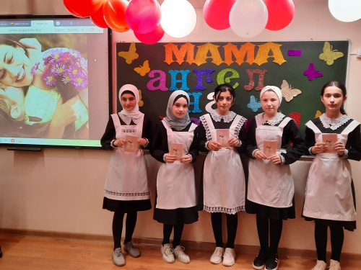

**Ученик 2**

Мама - это значит нежность,  
Это ласка, доброта,  
Мама - это безмятежность,  
Это радость, красота!  
Мама - это на ночь сказка,  
Это утренний рассвет,  
Мама - в трудный час подсказка,  
Это мудрость и совет!  
Мама - это зелень лета,  
Это снег, осенний лист,  
Мама - это лучик света,  
Мама - это значит ЖИЗНЬ!

***Просмотр ролика « Любимой маме»***

**Ученик 3**

Я смотрю на вас, девчонки,

И подснежник по весне,

Ароматный, нежный, тонкий,

Вспоминается вдруг мне.

Сколько в нем благоуханья

И сокрытого тепла,

Сколько в вас очарованья

Жизнь весенняя внесла!

***Ученик 4:***

Я смотрю на вас, девчонки,

Слышу ваши голоса,

Как они прекрасны, звонки,

Лучезарные глаза.

Все в них светится весною,

Отражая небеса.

Этой дивною порою

В вас особая краса!

***1 ведущий:***Ни для кого уже не секрет, что самая великая тайна – **Она** – неповторимая, прекрасная и нежная. А, значит, наш клас сегодня полон чудесных тайн, которые нам и предстоит в течение всей программы открывать. Вам, уважаемые девушки, виновницы сегодняшнего праздника, предстоит стать чуть ближе и понятнее всем, тем, кто собрался сегодня в этом классе. Но об этом чуть позже......

***2 ведущий:*** Женщина... Она во все века вдохновляла мужчин на подвиги.

***1 ведущий:*** Женщина... Она во все времена была музой для художников, писателей и поэтов.

***2 ведущий:***Женщина... Именно она была «виновницей» возникновения незабываемых шедевров.

***1 ведущий:***

Все в ней гармония, все диво

Все выше мира и страстей,

Она покоится стыдливо

В красе торжественной своей.

Она кругом себя взирает,

Ей нет соперниц, нет подруг,

Красавиц наших бледный круг

В ее сиянье исчезает....

**Отборочный этап для 1-го конкурса**

***2 ведущий:*** Ну, раз уж мы завели разговор о женской красоте, то именно сейчас и постараемся раскрыть нашу первую тайну: отыскать среди нас первую красавицу.

**Конкурс 1**

***2 ведущий:*** Наш первый конкурс. Уважаемые участницы! Ребята, вы знаете, что в русском языке слова «красна девица»***означало*** ***«красивая девица».*** Вот и вы по моей команде постарайтесь отыскать среди присутствующих как можно больше красивых девушек, но тех, у кого в наряде или бижутерии присутствует что-либо красное, косметику в счет не берем! Найдя как можно больше таких девиц, вы обеспечите себе, тем самым, себе победу.

Внимание, начали! ( Идет подсчет, определяется победитель)

**Отборочный этап для 2-го конкурса**

***1 ведущий:*** Нежность и ласка... Но покоряет в женщине особая трогательность. Разгадать следующую тайну: кто из девушек наиболее ***трогательная*** помогут те, кто победит в следующем конкурсе.

То ласкова, покорна и нежна,

То станет неприступной в тяжком горе,

То так проста, то величава, как княжна.

Она непредсказуема, как море...

***2 ведущий:*** Так, кто ***трогательная*** женщина. Кому мы присвоим это звание, мы узнаем после выполнения конкурсного задания, оно заключается в следующем. За время звучания музыки, из множества предметов вам предстоит отобрать те, которые присущи только женщине. И сделать это необходимо, не глядя. Отбираем вещи, трогая их руками.

*(Играет музыка, ассистенты выносят подносы с предметами, завязывают глаза участницам.*

*Идет конкурс. Определяется победитель, вручаются призы).*

***1ведущий:*** Ну что же, нераскрытых тайн остается все меньше. И мы продолжаем с радостью их разгадывать.

Хозяйство, дом, работа и семья....

На плечи женщин все это ложится,

И снова в этот праздник славлю я

Те руки, не привыкшие лениться.

**Конкурс 3**

***2 ведущий:*** Вот вам по иголке с ниткой. Кто из вас быстрее пришьёт пуговицу, та и будет самая ***трудолюбивая***. Приготовились, начали!

*Звучит музыка, идет конкурс, определяется победитель. Вручаются призы.*

***1 ведущий:*** Давайте вспомним, о каких женских качествах мы сегодня вели разговор. О женской красоте и трогательности, о нежности и ласке, о трудолюбии. Но в сегодняшнее время для прекрасной половины человечества немаловажными качествами являются предприимчивость, самостоятельность, и, конечно же, ловкость и находчивость. Итак, разгадываем еще одну тайну: кто из присутствующих здесь дам самая ***находчивая***. А помогут нам в этом юноши. Сначала для участия в конкурсе отберем двух юношей.

*( Выходят два добровольца)*

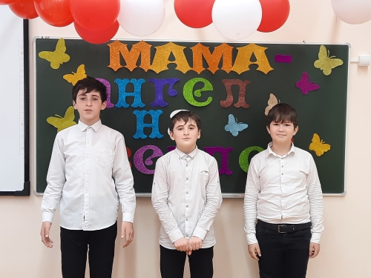

**Отборочный этап для 4-го конкурса**

***2 ведущий:*** Внимание, девушки, вопросы для вас! Вам необходимо назвать страну, где бытуют денежные единицы, такие как «песо» - Мексика, «рупия» - Индия.

**Конкурс 4**

***1 ведущий:*** Мы приветствуем 4 игроков заключительного конкурса. И напоминаем, что мы ищем ***самую находчивую*** девушку. Разбейтесь на пары, а теперь вы получите по пачке денежных купюр. И, не глядя на соперников, вам необходимо как можно больше денег положить в банк. Но, это условно. Вот ваш напарник и будет служить банком. Постарайтесь спрятать как можно больше купюр в одежде юноши. Банками можно считать все: отвороты воротников, манжеты, туфли, карманы, носки и т.д.

*(Девочки прячут купюры)*

А теперь просим поменяться партнерами. И постарайтесь найти и снять со счета все средства, вложенные вашей соперницей.

Кто первой найдет все купюры, той и будет присвоено звание самой находчивой. Задание понятно?

*(Звучит музыка, идет продолжение конкурса. Выявляется победитель, вручаются призы).*

***2 ведущий:*** Ну вот, мы и разгадали некоторые тайны нашей программы и выявили среди девушек, собравшихся в зале, ***самую красивую...; самую трогательную…; самую трудолюбивую...; и, наконец, самую находчивую девушку...***

***Ведущий 1:*** Мы благодарны вам за участие в наших конкурсах. Конечно, говорить о женщине, девушке, можно бесконечно. Но мы думаем, что мужчины и юноши сами найдут сегодня ласковые слова для своих одноклассниц, сестер и мам, и будут дарить им не только сегодня любовь и тепло своей души, но в течение всей жизни.

**Ученик 5**

С последней метелью,

С первой капелью,

С праздником первым весны!

Вас поздравляем, сердечно желаем

Радости, счастья, любви!

***Ведущий 2:***И посвящаем вам следующие строки…..

***Ученик 6***:

В нашем классе, вот так раз,

Девочек не больше нас.

Но есть нас повыше ростом,

С ними нам не так уж просто!

***Ученик 7***:

Мы порой не замечаем,

Как девчонок обижаем,

И тетрадки отнимаем,

И за бантики таскаем.

***Ученик 8:***

Но за все, в чем виноваты,

Вы простите нас, девчата,

Не держите зла на нас,

Все равно мы любим вас!

***Ученик 9:***

Солнышко искристое заглянуло в класс  
Расцвели подснежники сегодня в первый раз  
Ручейки забегали по лесным лугам  
День Восьмое марта приходит в гости к нам.

***Ученик 10:***

Милым одноклассницам солнце и капель  
Счастье и любовь несут в чудесный этот день  
Желают только светлого, добра и красоты,  
Пусть сбудутся заветные и тайные мечты.

***Ученик 11:***

Мы пришли сегодня в класс,

Не узнать, девчата, вас!

Как всегда опрятные,

Празднично-нарядные.

Особенно красивые,

И глаза счастливые.

***Ученик 12:***

Мы готовы вас поздравить,

И хотим вам пожелать

Улыбаться, веселиться,

Ни секунды не скучать.

***Ученик 13:***

Не болеть и не грустить,

Нас за шалости простить.

Не со зла мы вам грубим –

Подружиться мы хотим.

***Ученик 14:***

Вам желаем только счастья мы.

И откроем вас секрет:

Наших девочек прекраснее

Во всей школе просто нет

*(Все вместе хором)*

**С ПРАЗДНИКОМ, МИЛЫЕ ДЕВУШКИ!**

***Учитель***: Я на правах вашего классный руководителя, хочу пожелать вам в это праздничный день, чтобы в жизни вы шли по ровной и прямой дороге, и чтобы каждый ваш маленький шажок был звездным.

